**

**多传感信息融合项目报告**

**题目 低碳智慧粮仓的设计与实现**

**院 （系）** 人工智能学院

**班 级**

**学生姓名**

**学 号**

**成 绩**

**指导教师**

**年** **月**

目录

第一章 绪论 3

第二章 系统功能设计 4

2.1 系统总体设计 4

2.1.1 系统结构 4

2.1.2 总体设计方案 4

2.1.3 实施措施 4

2.2 系统硬件设计和选取 5

2.2.1系统硬件设计 5

2.2.2系统硬件 5

2.3 系统软件设计 12

2.3.1 GUI图形可视化 12

2.3.2 Kingview programmable仿真 12

2.4 所用编程软件 13

2.4.1 Code Composer Studio（CCS）介绍 13

2.4.2 Keil介绍 14

2.4.3组态王6.51介绍 15

第三章 实验结果 16

第四章 总结与展望 19

参考文献 20

附录：代码 21

# 第一章 绪论

粮食的储藏对国家有着重要的战略意义和经济意义。我国地域辽阔人口众多，粮食产量位于世界前列。为此国家在各地依据人口规模、经济发展程度、战略位置等建设了大大小小的各级国有、私人粮仓[1]。粮食的存储受到粮仓内的温度、湿度等因素的影响。同时粮仓的安保也是必不可少的因素。当今世界是一个高度全球化的大集合，高度发达的物流和物联网体系使得越来越多的物资进入到了全球的智能物流体系[2]。而其中粮食的存储和运输显得尤为重要。国家建立诸多大中小型粮仓，就是为了对本国粮食进行存储、调度和调节国内粮食的供求平衡、稳定粮价。另一方面粮食的存储也是为了预防自然灾害以及突发的战争威胁以及应对其它突发性事件而采取的有效措施。

随着传感器、计算机和互联网通信技术日新月异的成长，在各个领域里智能测控系统越来越广泛应用，与此同时粮仓智能测控系统的研究也随之不断进步中。热敏、湿敏和光敏电阻被开发后，利用电阻在不同环境下的变化，间接地反应温、湿度、光照的变化，是人们对粮食的条件存储有了直观的了解。在最初期的粮库大多为人工监测和记录，利用效率低下的人工翻晒通风等操作。繁重的劳务并不能提高粮库的效率和存储质量[3]。在此环境下，人们对粮仓的测控技术不断完善，逐渐形成各具特色的粮仓测控系统，极大提升了粮仓的存储质量。粮仓测控系统能否快速、准确、实时的监测这些因子并及时进行处理、预警、存储，是粮仓能否安全、有效的完成自身作用的关键。粮仓的环境参数测量主要由粮情监测、分析预判、安防报警等系统组成。像保管人员的大脑，对通过鼻子和眼睛观察到变化情况，按照预设的环境预警进行预判和执行指令，保证粮食在适宜存放的条件下保证粮食安全。

近年来绝大多数的粮仓所使用的传感器测量准确度、反应时间、功能上与国外的同类型有着差距，大多数的系统使用了此技术，在某些特定的场合还可以连接网络，完成远程监测控制等功能。

系统中对测控粮仓内的环境条件主要依赖于温湿度传感器组成的子系统来实现。开发高精度、高灵敏度、多功能的测控系统称为主流，同时在系统架构方面完善测控、预警、执行等方面的研究也在不断完善中。本设计针对智能粮仓的环境参数采集、实时数据进行分析处理，实现数据实时采集、监控及安防报警。

# 系统功能设计

2.1 系统总体设计

2.1.1 系统结构

由于多点式分布结构，具有多变量输入输出结构。下位机与各型号传感器安装与粮仓内，智能粮仓系统结构图见图2-1。



图2-1 系统结构图

2.1.2 总体设计方案

根据设计功能要求，系统分为如下部分：温度测控，测量粮仓内环境温度，通过控制空调通风系统完成对粮仓内温度调节；湿度测控，测量粮仓内环境湿度，控制加湿器完成对粮仓内湿度调节；光照测控，测量粮仓内光照值。报警系统：根据夜间粮仓入口得光照值，判断是否有人进入，若有人进入进行报警；输出显示：在LCD屏幕上对温湿度和光照值进行显示。

2.1.3 实施措施

通过比较粮仓内实际的环境温度、湿度和预先设定的预警值，下位机控制空调对粮仓进行加热/冷却，加湿/除湿等操作。超标警报：传感器测量的温度、湿度从超过预警值 时通过蜂鸣器报警。智能处理：运行预设的报警控制程序对湿度、温度的调整并记录。显示：对相关环境参数的输出显示。

2.2 系统硬件设计和选取

2.2.1系统硬件设计

本系统以单片机的最小系统为实际目标，降低成本，只使用两个扩展板。在考虑到将本系统实际应用到真实的粮仓中，为了避免信号传输过程的冲突与失真，每个小系统都应该预设一个固定的地址。通讯时，现有主机一次向所有下位机发送地址帧，各分机收到地址帧后，与设定好的地址帧进行对比，如果吻合则发送数据，不同则保持待机，主机收到分机反馈后，发出确认信号，分机按预设采集环境参数，保存在内部RAM中，通过通信接口实现信息传输。系统硬件设计图见图2-2。此系统可靠稳定，配置灵活，便于扩充和修改。



图2-2 系统硬件框图

在控制系统的设计中，上位机通过预设的程序向单片机发出启动信号，激活单片机。同时，准备接收下位机(MSP432单片机)传输的数据。下位机(MSP432单片机)，先启动各个传感器测量粮仓内环境数据，并将信号通过单片机利用预设的程序进行识别，同时将数据上传至上位机并做好备份。上位机根据预设程序进行判断并发出控制信号，下位机控制各仪器使粮仓保持适宜存储的环境。

2.2.2系统硬件

2.2.2.1 MSP432单片机

MSP432P401R时MSP432系列器件首款具有ARM Cortex-M4F内核的低功耗高性能产品[6]。主要器件特性如下：

1. 2 位 ARM Cortex M4F内核，主频48MHz ，带浮点单元和 DSP 加速功能
2. 256KB Flash、64KB RAM
3. 功耗低，95uA/MHz 工作功耗和 850nA RTC 待机操作功耗
4. 24 通道 14 位差动 1MSPS SAR ADC，两个比较器
5. 高级加密标准 (AES256) 加速器、CRC、DMA、32 位硬件乘法器
6. 4 个 16 位定时器（具有捕捉、比较或PWM功能）、2 个 32 位定时计数器和一个RTC
7. 通信接口丰富，多达 4 个 I2C、8 个 SPI、4 个 UART
8. 模拟：14位逐次逼近寄存器模数转换器、电容式触控、比较器
9. 40引脚LaunchPad开发套件，充分利用BoosterPack插接模块生态系统
10. 2个按钮和2个LED，用于用户交互

利用40引脚插座和多种BoosterPack插接模块，可以实现无线连接、图形显示、环境感测等多项技术，为快速设计提供便利，同时还可以结合免费的软件开发工具。

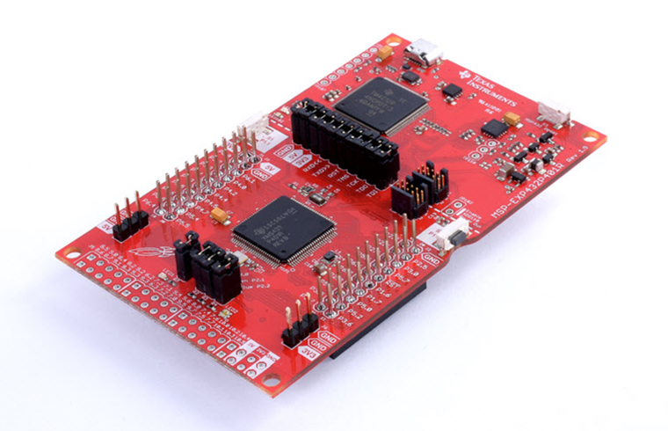

图2-3 MSP432主控板

2.2.2.1 BOOSTXL-SENSORS-环境传感器、温度传感器

BOOSTXL-SENSORS BoosterPack™ 插件模块是一种用于将数字传感器添加到 LaunchPad™ 开发套件设计中的简便方法。MCU 开发人员可以使用该 BoosterPack 模块，利用板载回转仪、加速计、磁力计以及压力、温度、湿度、环境光传感器开始开发传感器应用。

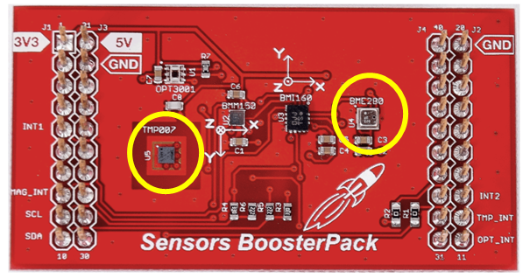

图2-4 Sensors扩展板

主要特性如下：

1. TI OPT3001 环境光传感器
2. 采用 PCB 封装以添加 TI TMP007 红外温度传感器
3. Bosch BMI160 惯性测量单元 (IMU) 传感器 – 加速计和回转仪
4. Bosch BMM150 磁力计
5. Bosch BME280 环境传感器 - 压力、环境温度和湿度
6. 可与 TI LaunchPad 配合使用

本次实验主要选取此扩展板的两个传感器，分别是BME280（环境传感器 - 压力、环境温度和湿度）和TMP007（红外温度传感器），本想用大扩展板的温度传感器，但是发现实际传感器并没有焊在板子上。

BME280集成环境单元是一款数字压力、环境温度和相对湿度传感器[7] [8]。传感器周围环境的变化会导致传感器输出的变化。环境温度、相对湿度和大气压力传感器块响应以毫米汞柱为单位的大气压力（可以使用压力室或轻轻按压传感器来刺激）、相对湿度百分比和环境温度（以度为单位） 摄氏度（两者都可以通过对传感器呼气来刺激）。具有高精度、多功能小尺寸等特点。工作电压：3.3~5V，工作电流：2mA，工作温度-40℃~+85℃。BME280原理图见图2-5

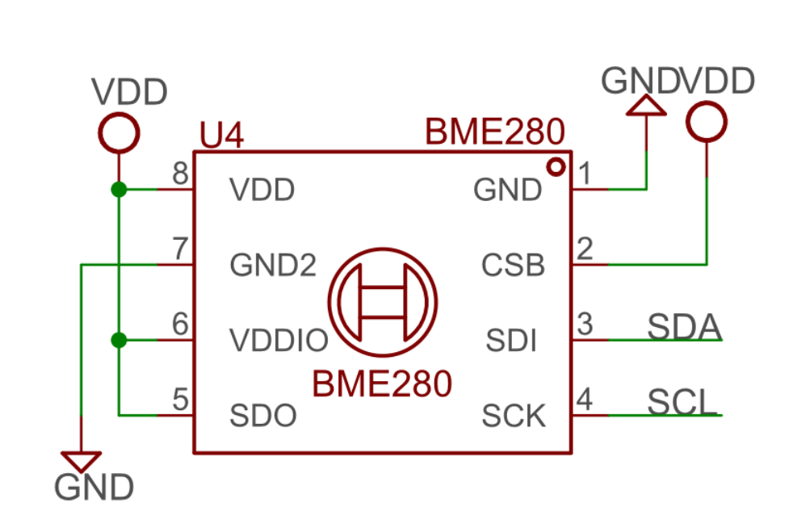

图2-5 BME280原理图

TMP007是一款高集成、数字红外(IR)非接触式温度传感器[9]，集成热电堆吸收物体在传感器感测范围内发出的红外能量。 热电堆电压被数字化，并且作为输入，连同芯片温度 (TDIE) 一起提供给集成数学引擎。 然后，数学引擎计算相应的物体温度。可以在不直接接触的情况下测量物体的温度。将手放在传感器上增加传感器输出。工作电压： 2.5V 至 5.5V，工作电流：270μA，关断电流：2µA。工作温度范围为 –40°C 至 +125°C。与 I2C 和 SMBus 接口兼容，并且可在一条总线上支持多达 8 个器件。 低功耗连同低运行电压是电池供电应用的理想选择。TMP007 提供便捷的、非接触式热解决方案来测量经厂家校准的温度。 这款器件还适用于具有用户定制系统校准的工业和消费类应用。TMP007见图2-6。

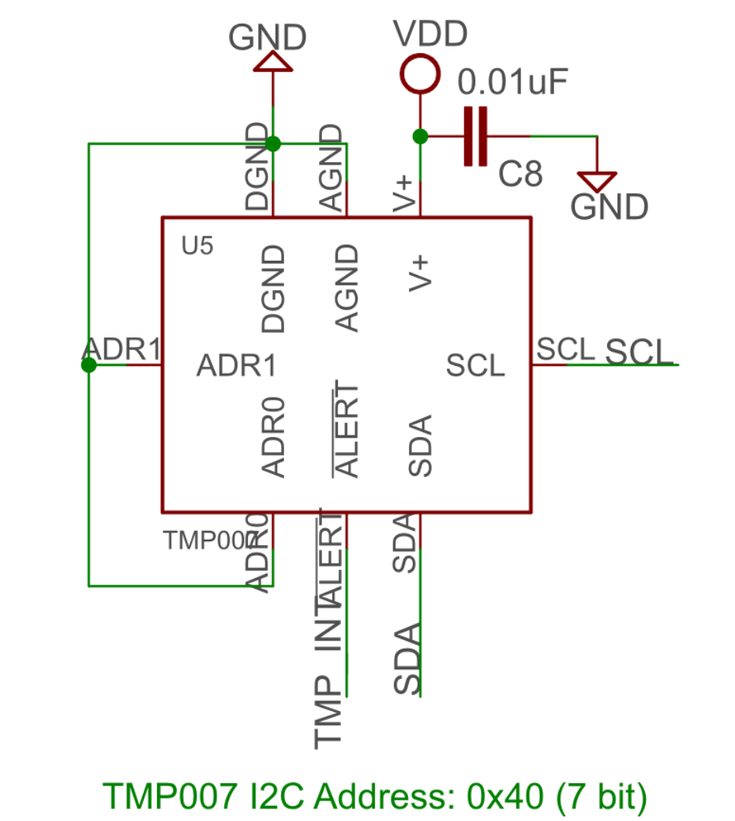

图2-6 TMP007原理图

2.2.2.1 BOOSTXL-EDUMKII-光传感器、蜂鸣器、LCD

BoosterPack MKII 实现了高度集成，支持开发人员对完整的解决方案进行快速原型设计。各种模拟和数字输入/输出供您使用，包括模拟游戏手柄、环境和运动传感器、RGB LED、麦克风、蜂鸣器以及彩色 LCD 显示屏等。见图2-7。

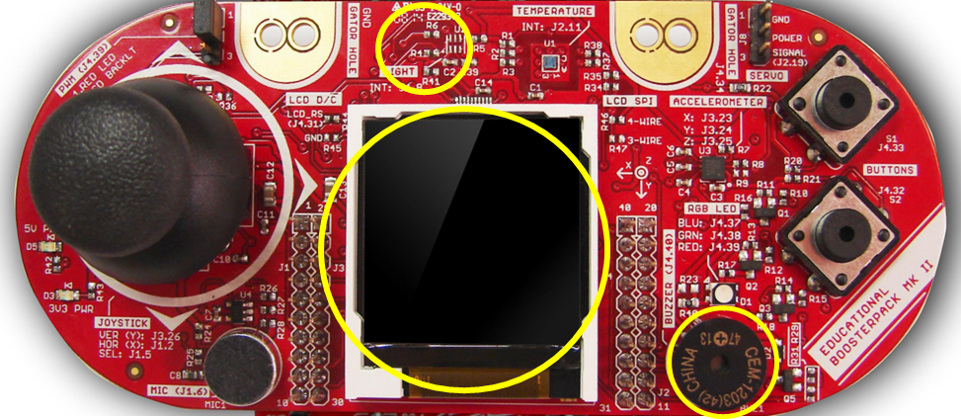

图2-7 EDUMKII扩展板

主要特性如下：

1. TI OPT3001 光传感器
2. 伺服电机连接器
3. 3 轴加速计
4. 用户按钮
5. RGB 多色 LED
6. 蜂鸣器
7. 40 引脚可堆叠 BoosterPack 连接器
8. 彩色 TFT LCD 显示屏
9. 麦克风
10. 带按钮的 2 轴游戏手柄

本次实验主要应用此扩展板的LCD、蜂鸣器和OPT3001光传感器。

OPT3001是一种数字环境光传感器(ALS)，可测量人眼可见光的强度[10]。用手指覆盖传感器或用手电筒照射它将改变OPT3001的输出。OPT3001器件兼具精密的频谱响应和较强的IR阻隔功能，因此，能够如人眼般准确地测量光强且不受光源影响。测量范围可达0.01lux至83klux，且内置有满量程设置功能，无需手动选择满量程范围[11]。此功能允许在23位有效动态范围内进行光强测量。测量既可连续进行，也可单次触发进行。控制和中断系统可自主操作，允许CPU进入休眠状态；同时，传感器能够产生中断唤醒事件，并通过中断引脚报告。OPT3001通过I2C总线与单片机通信。OPT3001的工作原理图如图2-8所示。

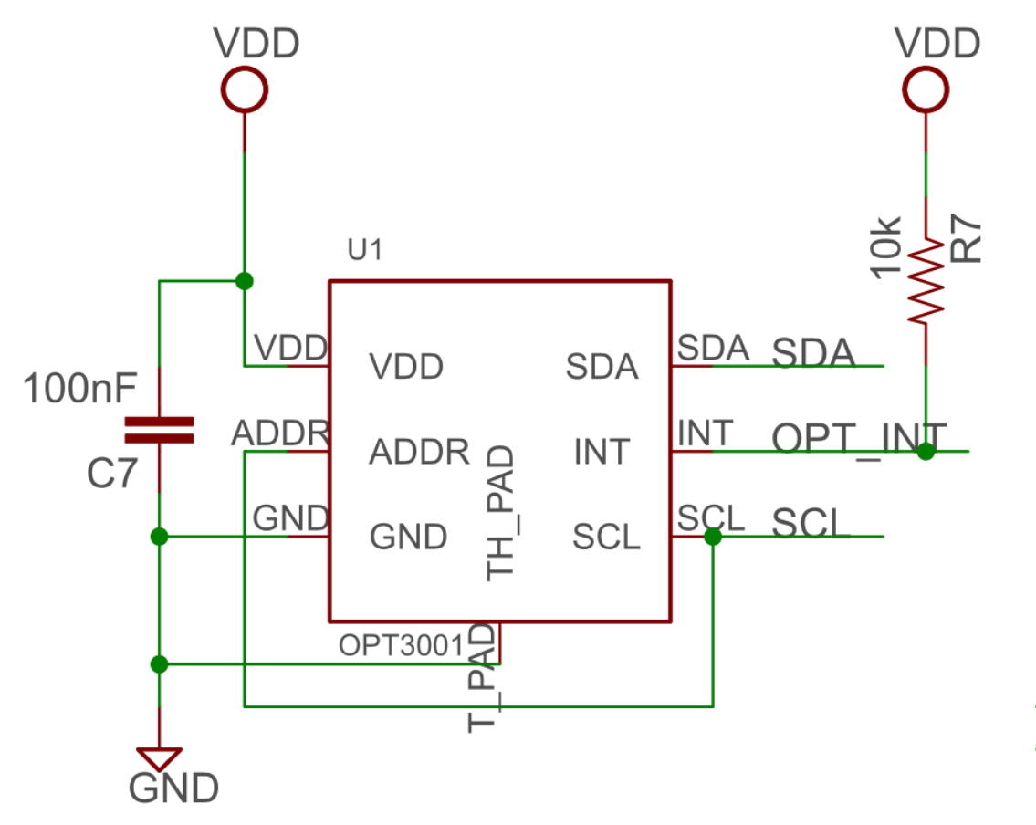

图2-8 OPT3001工作原理图

压电蜂鸣器可以根据用户提供的PWM信号播放不同的频率，可以连续播放不同的音调来创作一首歌。蜂鸣器原理图见图2-9。

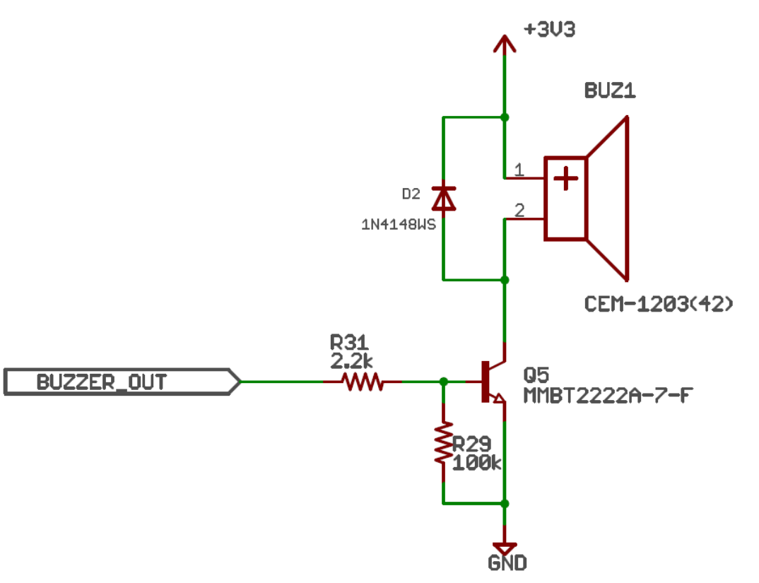

图2-9 蜂鸣器原理图

128*128彩色LCD 用于显示光照、温度值等环境参数。LCD原理图见图2-10。

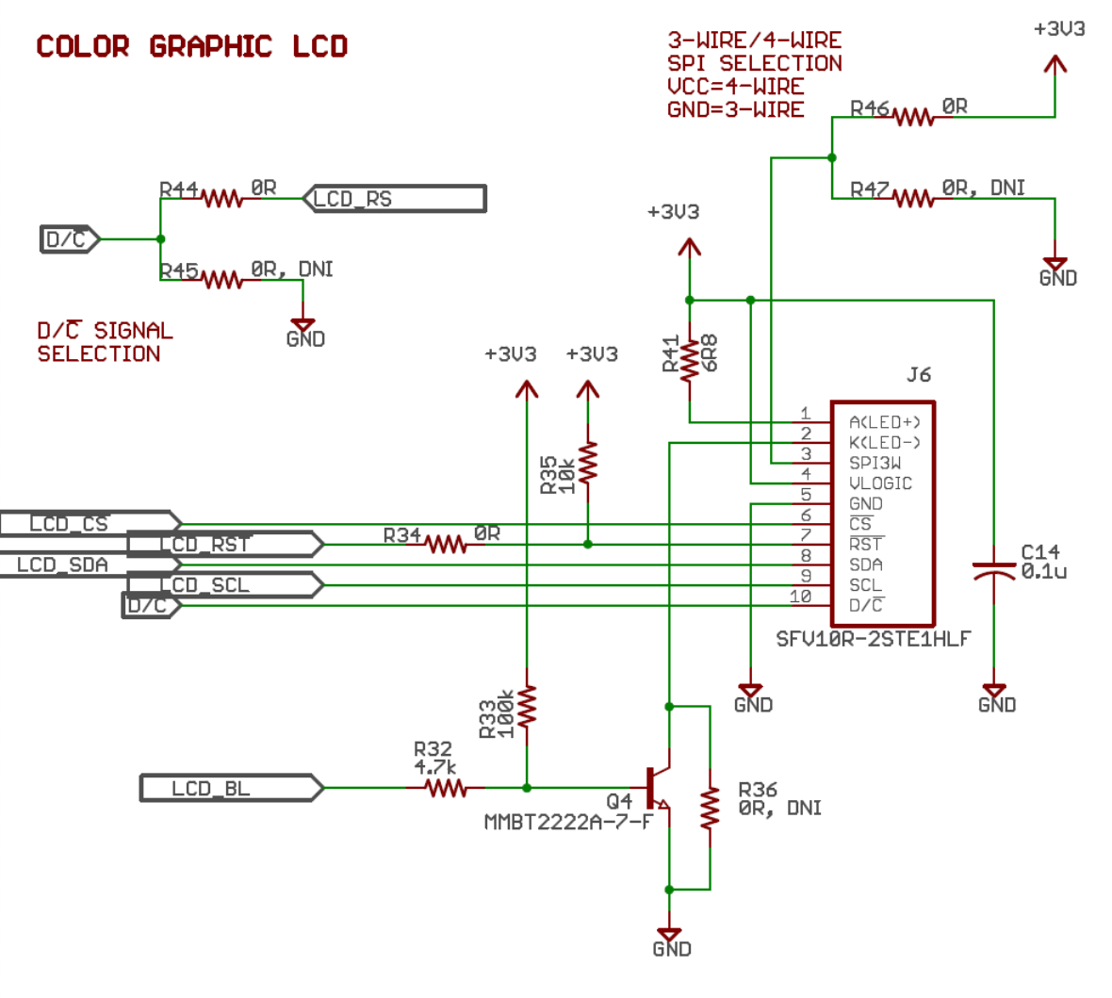

图2-10 LCD原理图

2.3 系统软件设计

2.3.1 GUI图形可视化

TI工具包自带GUI数据可视化软件，可以用于快速可视化传感器数据。使用方法：加载BOOSTXLSENSORS+ET文件并启动，将 MSP432P401R主控板与传感器BOOSTERPACK插件模块连接到USB端口，设置端口COM25和波特率115200，就可以看到传感器的实时数据传输。见图2-11。

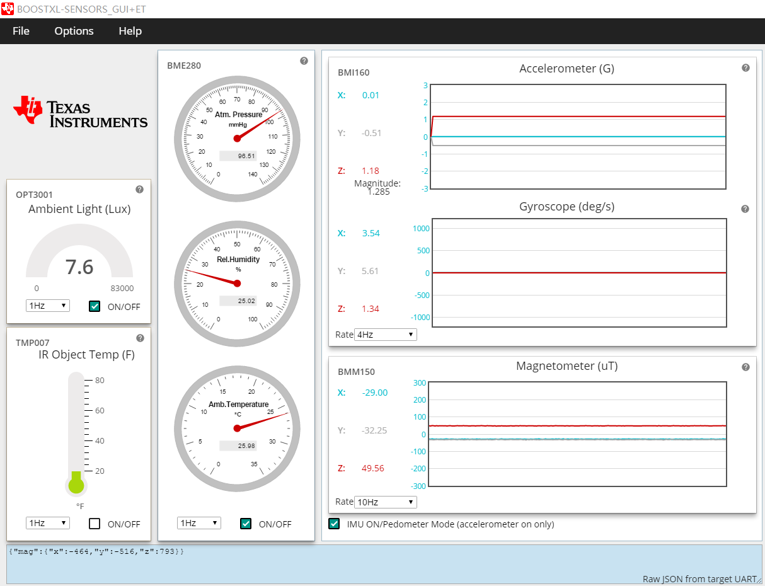

图2-11 传感器实时数据GUI

2.3.2 Kingview programmable仿真

基于组态王拥有便利的集成开发环境可以在工程浏览器中查看工程的各个部分，可以查看画面、数据库、配置通讯驱动程序等功能，本设计采用组态王对单片机所能实现的功能进行一个可视化的仿真。

组态王拥有功能强大、易用的绘图工具，目前用简单的示意性图形已经不足以表示工业现场复杂的生产过程，用户普遍要求更加丰富新彩、生动逼真的画面。本设计用组态王中添加点位图和插入控件等方式对晴天太阳，雨天的雨滴，粮仓，和警报灯，中控台LCD显示屏等进行了模拟，可以使用户更加方便了解智慧粮仓所能实现的功能。

在组态王仿真中，有自带的报警数据词典，本设计设置了两个报警标志位，“flag1”、“flag2”，通过将flag标志位置1可以实现报警功能。通过设置某些条件可以实现将报警标志位置，例如温湿度光照超过设定阈值，当标志位置1时，设置报警灯闪烁和警铃响起，两个标志位所对应的警灯和警铃是不同的，便于区分报警类型，方便工作人员进行相应的紧急应对措施。

在实际生活中，一个粮仓内不仅仅设有一个传感器，而实分层分方向设置多个传感器以便于更好的监控，本设计立足于现有硬件条件，在模拟粮仓上层和下层分别设置了两个传感器，在仿真时，手动键入各项参数，例如光照，太阳会随着设定数值进行大小的变换以模拟现实生活中的光强，雨滴也会随着降雨量的设置下落速度加快，以模拟空气中湿度的变化。两个报警灯会在相应报警条件下闪烁，也会有与之相对应的不同蜂鸣器发出不一样的报警音乐。更加直观的完全仿真出了MSP432单片机所实现的功能。组态王仿真界面见图2-12。

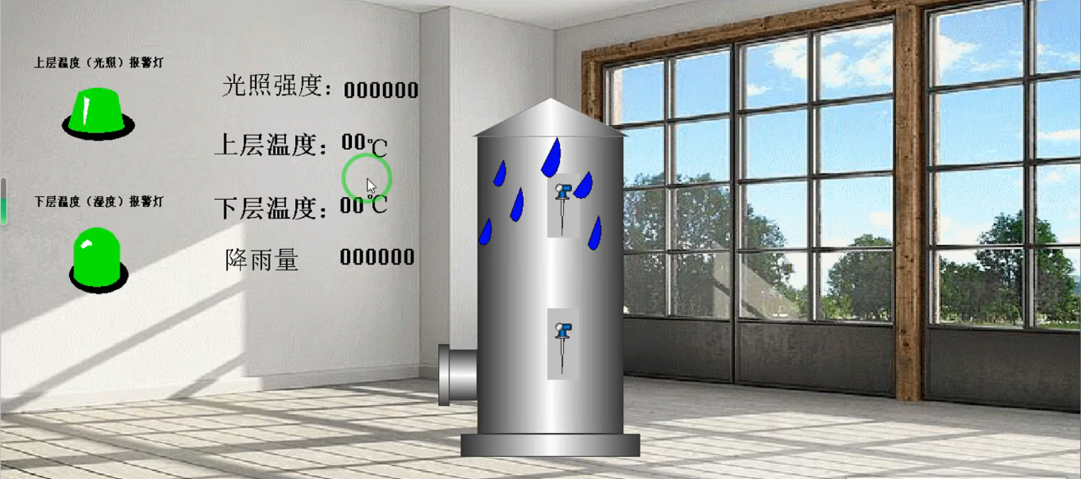

图2-12 组态王仿真界面

2.4 所用编程软件

2.4.1 Code Composer Studio（CCS）介绍

Code Composer Studio؜™ 软件是一个集成开发环境 (IDE)，支持 TI 的微控制器 (MCU) 和嵌入式处理器产品组合。Code Composer Studio 软件包含一整套用于开发和调试嵌入式应用的工具。该软件包含了用于优化的 C/C++ 编译器、源码编辑器、项目构建环境、调试器、分析器以及多种其他功能。直观的 IDE 提供了单个用户界面，可帮助您完成应用开发流程的每个步骤。熟悉的工具和界面让您能够比以前更快地上手。Code Composer Studio 软件将 Eclipse 软件框架的优点和 TI 先进的嵌入式调试功能相结合，为嵌入式开发人员提供了一种功能丰富的优异开发环境。SimpleLink MSP432 软件开发套件 (SDK)，提供各种外设函数库和例程。

Code Composer Studio v5 主要完成系统的软件开发和调试。它提供一整套的程序编制、维护、 编译、调试环境，能将汇编语言和 C 语言程序编译连接生成 COFF (公共目标文件)格式的可执 行文件，并能将程序下载到目标 DSP 上运行调试。用户系统的软件部分可以由 CCS 建立的工程文件进行管理，工程一般包含以下几种文件：源程序文件：C 语言或汇编语言文件(.C 或.ASM)；头文件(.H)；命令文件(.CMD)；库文件(.LIB,.OBJ)。见图2-13。

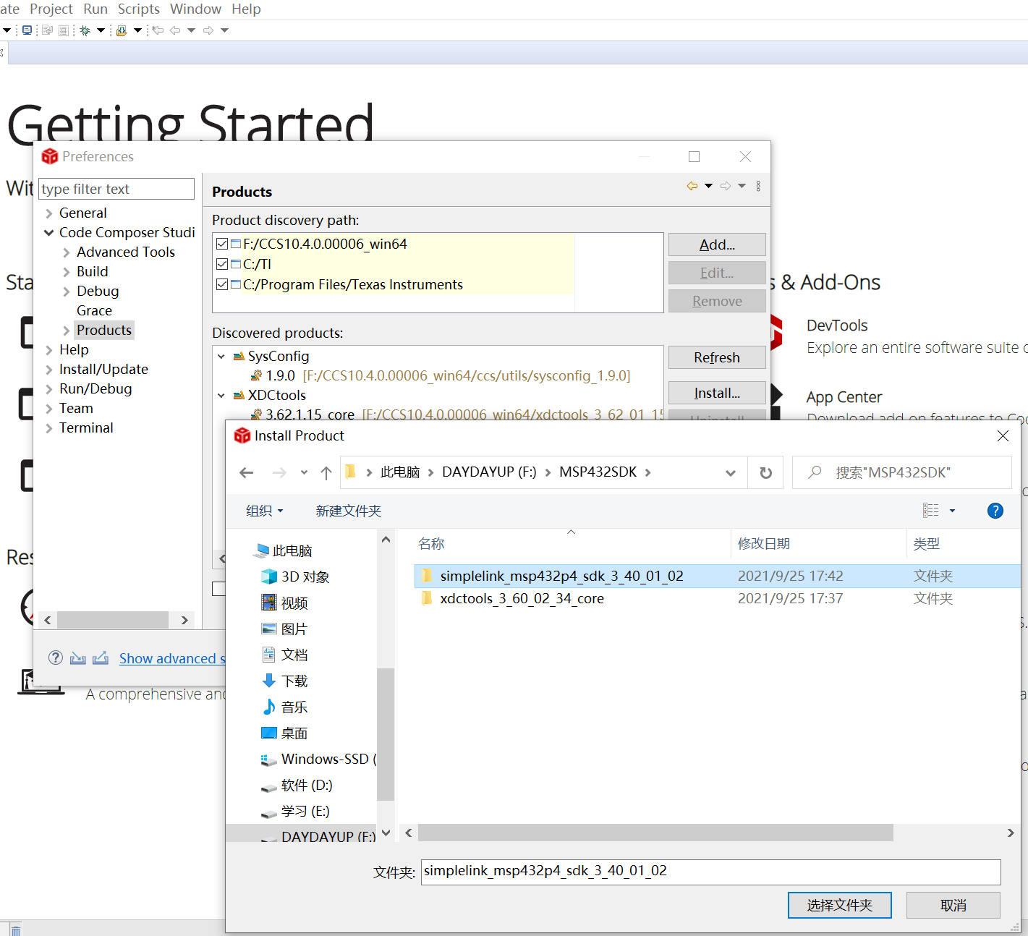

图2-13 CCS导入SDK例程

2.4.2 Keil介绍

Keil C51[12]是美国Keil Software公司出品的51系列兼容单片机C语言软件开发系统，与汇编相比，C语言在功能上、结构性、可读性、可维护性上有明显的优势，因而易学易用。Keil提供了包括C编译器、宏汇编、链接器、库管理和一个功能强大的仿真调试器等在内的完整开发方案，通过一个集成开发环境（μVision）将这些部分组合在一起。Keil调试程序见图2-14。

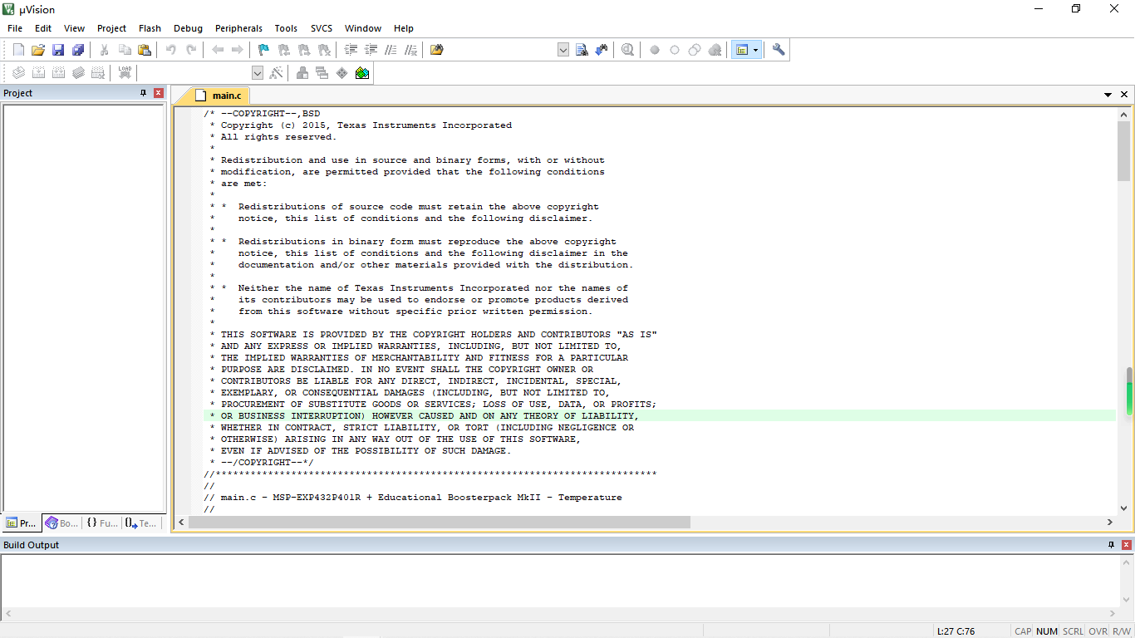

图2-14 Keil调试界面

2.4.3组态王6.51介绍

“组态王6.5"[15]是运行于MicrosoftWindows 92000NTXP中文平台的中文界面的人机界面软件，采用了多线程、COM+组件等新技术，实现了实时多任务，软件运行稳定可靠[14]。“组态王6.5"软件由工程浏览器(TouchExplorer)、工程管理器(ProjManager) 和西面运行系统(TouchVew) 三部分组成。在工程浏览器中您可以查看工程的各个组成部分，也可以完成数据库的构造、定义外部设备等工作，工程管理器内嵌画面管理系统，用于新工程的创建和已有工程的管理。画面的开发和运行由工程浏览器调用画面制作系统TOUCHMAK和工程运行系统TOUCHVEW来完成的。TOUCHMAK是应用工程的开发环境。您需要在这个环境中完成画面设计、动画连接等工作。TOUCHMAK具有先进完善的图形生成功能:数据库提供多种数据类型能合理地提取控制对象的特性;对变量报警、趋势曲线、过程记录、安全防范等重要功能都有简洁的操作方法。PROJMANAGER是应用程序的管理系统。PROJMANAGER具有很强的管理功能可用于新工程的创建及删除，并能对已有工程进行搜索、备份及有效恢复，实现数据词典的导入和导出。TOUCHVEW是“组态王65软件的实时运行环境，在应用工程的开发环境中建立的图形画面只有在TOUCHVEW中才能运行。TOUCHVEW从控制设备中采集数据，并存在于实时数据库中。它还负贵把数据的变化已动画的方式形象地表示出来，同时可以完成安量报警、操作记录、趋势曲线等监视功能，并按实际需求记录在历史数据库中。

# 实验结果

最终实验实现了温度、光照值在LCD上显示，同时设定温度值设置25度阈值，光照值设置120Lux阈值，在超过阈值后启动报警系统，实现指示灯和蜂鸣器报警。在实验过程中，制作小型简易模拟粮仓，上下分别放置两个温度传感器和光照传感器，具体报警实现如下：

1. 温度报警：用打火机或者对温度传感器哈气，温度超过阈值25℃，触发温度报警 ，LCD显示值实时变化，电脑GUI界面数据实时波动，蜂鸣器报警且LED灯亮，温度恢复后，停止报警。
2. 安防报警：简易粮仓设置门，模拟夜间有人误闯粮仓，开门后光照值达到阈值，触发蜂鸣器报警，LCD显示值实时变化，电脑GUI界面数据实时波动。光照值恢复后，停止报警。

实验效果见图3-1至图3-6。

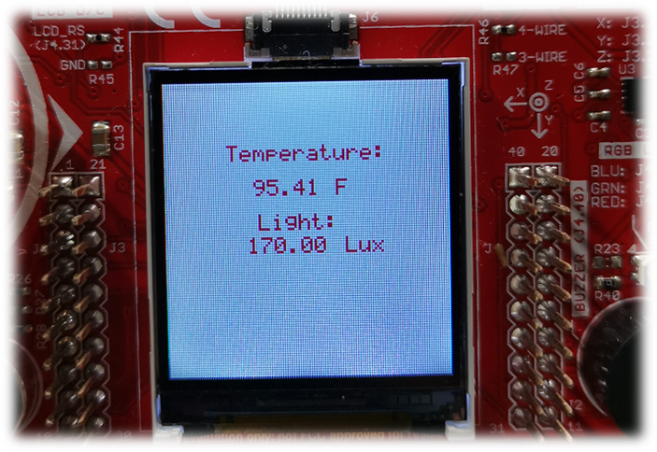

图3-1 LCD屏幕显示传感器读取到的数值

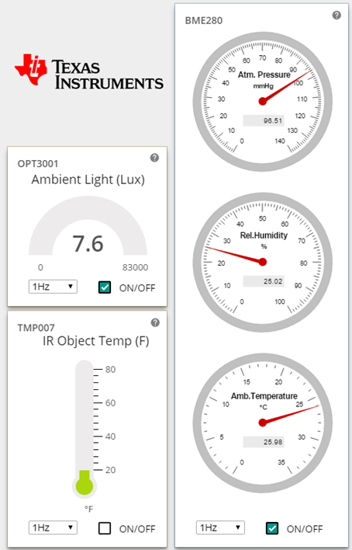

图3-2 GUI界面查看传感器读取到的数据

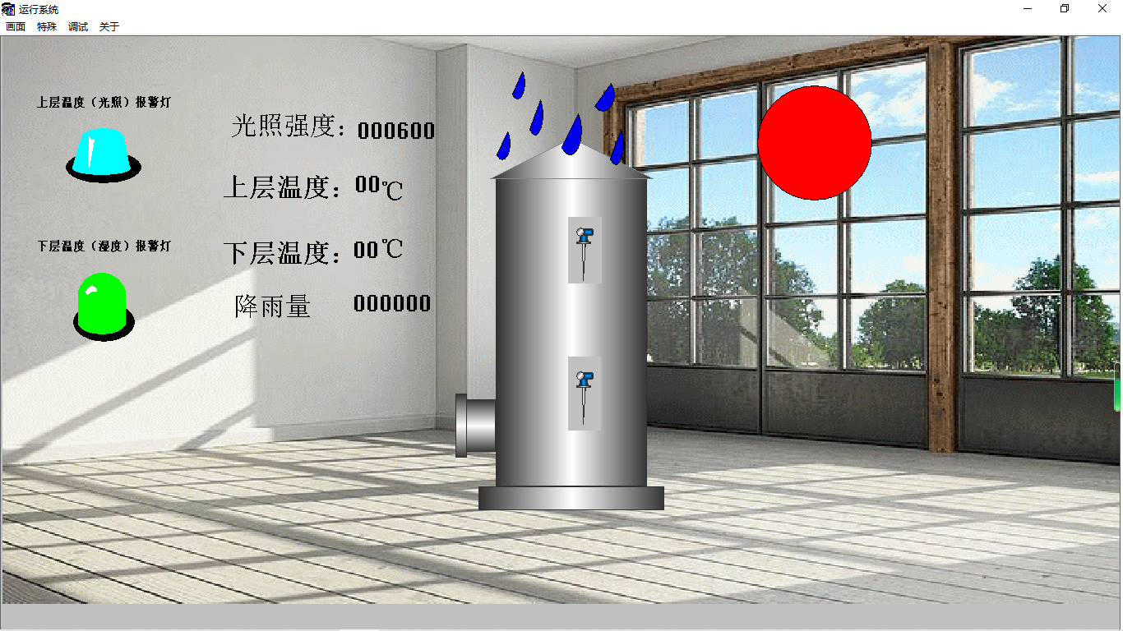

图3-3光强大于设定值 flag1=1，警灯1闪烁

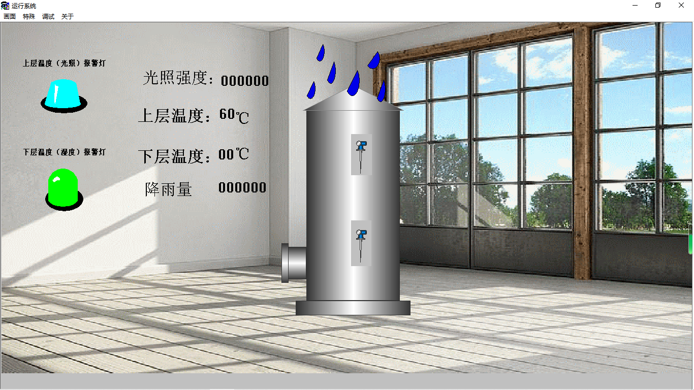

图3-4 上层温度大于设定值flag1=1，警灯1闪烁

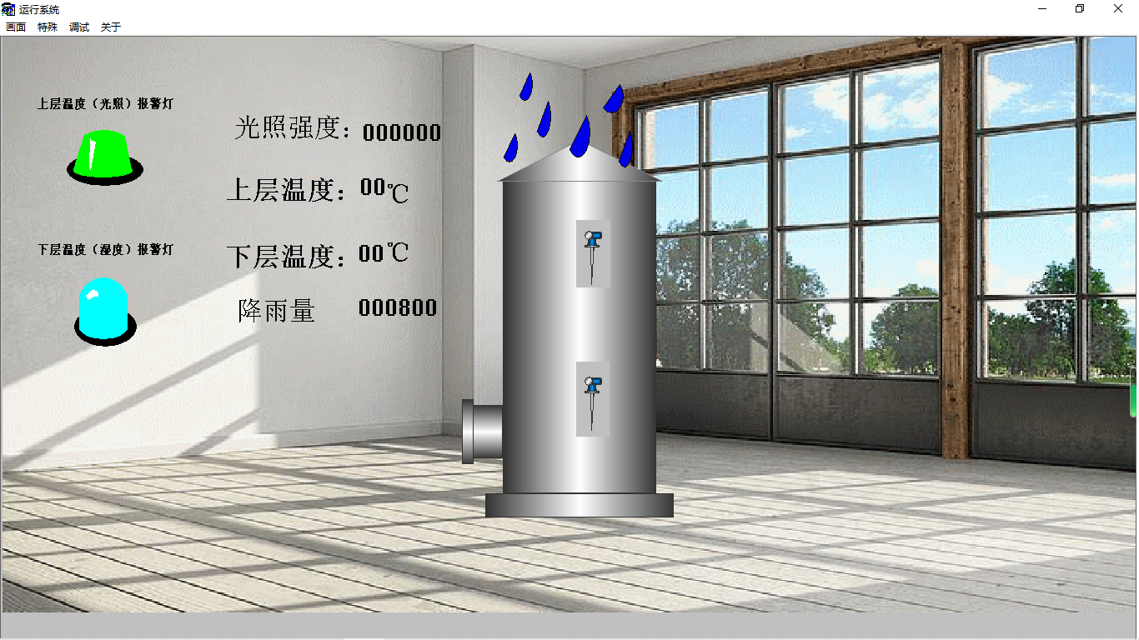

图3-5 降雨量大于设定值 flag2=1，警灯2闪烁

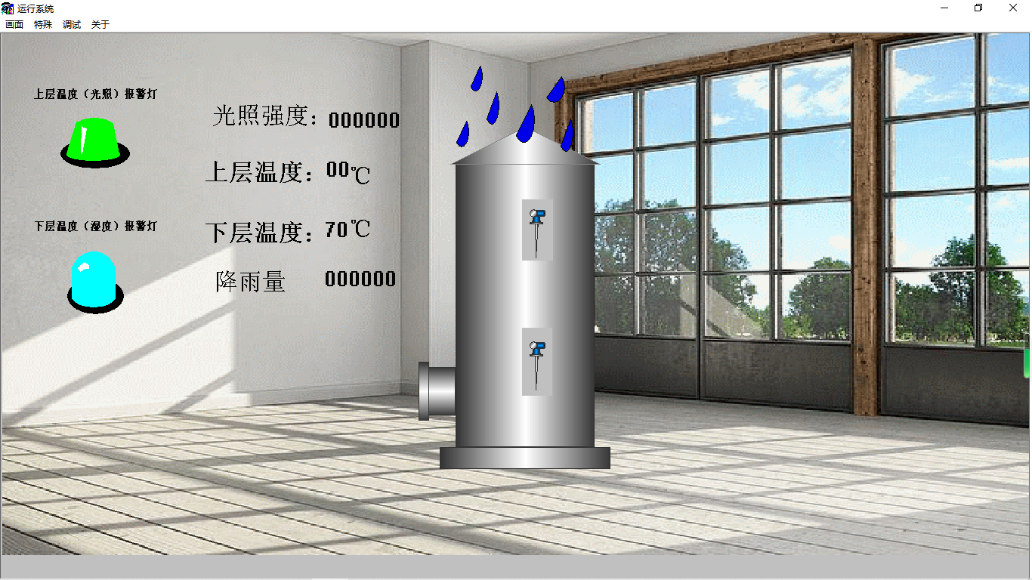

图3-6 下层温度大于设定值flag2=1，警灯2闪烁

# 总结与展望

在这十周里，从拿到题目的“一无所知”，到最终交出实验成果，我们收获满满。我们到硬件官网上去查看介绍，去课程网站上学习MSP432单片机的相关知识，一点一点的加深对它的了解，不断发现新的功能。每周的汇报也会让我们学到其他组的优点，互相讨论互相帮助。从“想要做出来”再到“想要做完美”，为了更好的展示出课程设计，我们也在可视化软件上搭建了一套和硬件完全相同的仿真界面。通过本次课程设计我们重新回顾了keil的使用，接触到了新的编程软件，也了解了MSP432单片机的相关知识同时也认识到了c语言编程的重要性。

当前社会随着科学技术的不断发展，智能测控领域所需的各种传感以及处理核心正向着小型化、数字化、智能化、网络化的时代发展。智能粮仓，以MSP432单片机为主体，结合各种温度、湿度、光照传感器的应用，完成了对粮仓内温度、湿度的实时监控。

如果是生活中的智慧粮仓，功能一定比我们所设计的要复杂的多，后续可以进行数据的传输与决策，将传感器与中控台联系起来，对传回的信息进行判决做出相应的应对措施，例如自动通风降温等，甚至出库入库等称重都可以通过压力传感器等实现控制与记录。采用工业自动化、信息化、智能化方式，充分利用物联网、商业智能、云计算等技术，精确采集粮食存储过程中所有信息，整合到同一个平台，实现以任务驱动为核心的智慧粮仓还有着无限的可能等待我们去实现。

参考文献

1. 陈得民，张元，李鹏，等.传感器网络在粮食平房仓中的应用［J］.河南工业大学学报:自然科学版，2009，30（2）:69-72.
2. 宋凤娟,付云强.基于单片机的智能粮仓温湿度测试系统的设计与实现[J].唐山学院学报,2017,30(06):18-20.
3. 孙瑶瑶. 基于单片机粮仓测控系统的研究[D].东北农业大学,2007.
4. 王鹤霖,张艳鹏.基于MSP430单片机的通用温度测控系统研究[J].绥化学院学报,2017,37(05):153-155.
5. 吕宗旺,吴建军,孙福艳,冯黎明,贺松杰,李伟.现代智慧粮库系统的设计与研究[J].河南工业大学学报(自然科学版),2013,34(05):79-82.
6. 张冰洋,黄霞.基于MSP430的一阶RC暂态过程时间常数测量实验设计[J].中国现代教育装备,2021(19):46-49+55.
7. 贾丽云. 可穿戴设备的人机交互信息系统的研究[D].西安工程大学,2017.
8. 博世公司推出具有广泛应用前景的综合传感器[J].信息安全与通信保密,2014(02):15.
9. 余仁润. 室内环境质量检测与报警系统[D].哈尔滨理工大学,2019.
10. 杨立,黄顺云. OPT3001传感器在民机驾驶舱自动调光系统中的应用研究[A]. 中国航空学会、中国航空研究院.2018（第七届）民用飞机航电国际论坛论文集[C].中国航空学会、中国航空研究院:中国航空学会,2018:5.
11. 程峥. 基于嵌入式和设备云平台的家庭植物工厂系统设计[D].天津工业大学,2019.
12. 杨学存,刘飞.基于Proteus+Keil5的“由虚入实”理念在嵌入式系统教学中的应用[J].电子测试,2020(16):120-122.
13. 胡启罡. 通用可配置嵌入式软件集成开发环境设计与实现[D]. 黑龙江:哈尔滨工业大学,2017. DOI:10.7666/d.D01335412.
14. 徐晓峰. 基于组态王的PLC水产养殖无线测控系统[D]. 江苏:江苏大学,2016. DOI:10.7666/d.D01001529.
15. 王本琪. 基于组态王的PLC锅炉温度控制系统的设计[D]. 山东:中国海洋大学,2012.

参考网站

[BOOSTXL-SENSORS 评估板 | TI.com.cn](https://www.ti.com.cn/tool/cn/BOOSTXL-SENSORS?keyMatch=&tisearch=search-everything&usecase=hardware)

[BOOSTXL-EDUMKII 子卡 | TI.com.cn](https://www.ti.com.cn/tool/cn/BOOSTXL-EDUMKII?keyMatch=&tisearch=search-everything&usecase=hardware)

[课程详情-全国大学生电子设计竞赛培训网 (nuedc-training.com.cn)](https://www.nuedc-training.com.cn/mooc/index/course_detail?course_id=z0bM7agLqxY2)

附录：代码

1.main.c

#include <ti/devices/msp432p4xx/inc/msp.h>

#include <ti/devices/msp432p4xx/driverlib/driverlib.h>

#include <ti/grlib/grlib.h>

#include "LcdDriver/Crystalfontz128x128_ST7735.h"

#include "LcdDriver/HAL_MSP_EXP432P401R_Crystalfontz128x128_ST7735.h"

#include "HAL_I2C.h"

//#include "F:\keil\MSP432SDK_40\simplelink_msp432p4_sdk_3_40_01_02\examples\nortos\MSP_EXP432P401R\demos\boostxl_edumkii_temperature_msp432p401r\light\i2c_driver.h"

#include "HAL_TMP006.h"

//#include "F:\keil\MSP432SDK_40\simplelink_msp432p4_sdk_3_40_01_02\examples\nortos\MSP_EXP432P401R\demos\boostxl_edumkii_temperature_msp432p401r\light\opt3001.h"

#include "F:\keil\MSP432SDK_40\simplelink_msp432p4_sdk_3_40_01_02\examples\nortos\MSP_EXP432P401R\demos\1-boostxl_edumkii_temperature_msp432p401r\light\HAL_OPT3001.h"

#include <stdio.h>

/* Graphic library context */

Graphics_Context g_sContext;

/* Variable for storing temperature value returned from TMP006 */

float temp;

float light;

//float light2;

uint16_t rawData;

float convertedLux;

/*

* Main function

*/

int main(void)

{

volatile uint32_t ii;

/* Halting the Watchdog */

MAP_WDT_A_holdTimer();

/* Configuring P1.0 as output */

MAP_GPIO_setAsOutputPin(GPIO_PORT_P1, GPIO_PIN0);

/* Halting WDT and disabling master interrupts */

MAP_WDT_A_holdTimer();

MAP_Interrupt_disableMaster();

/* Set the core voltage level to VCORE1 */

MAP_PCM_setCoreVoltageLevel(PCM_VCORE1);

/* Set 2 flash wait states for Flash bank 0 and 1*/

MAP_FlashCtl_setWaitState(FLASH_BANK0, 2);

MAP_FlashCtl_setWaitState(FLASH_BANK1, 2);

/* Initializes Clock System */

MAP_CS_setDCOCenteredFrequency(CS_DCO_FREQUENCY_48);

MAP_CS_initClockSignal(CS_MCLK, CS_DCOCLK_SELECT, CS_CLOCK_DIVIDER_1);

MAP_CS_initClockSignal(CS_HSMCLK, CS_DCOCLK_SELECT, CS_CLOCK_DIVIDER_1);

MAP_CS_initClockSignal(CS_SMCLK, CS_DCOCLK_SELECT, CS_CLOCK_DIVIDER_1);

MAP_CS_initClockSignal(CS_ACLK, CS_REFOCLK_SELECT, CS_CLOCK_DIVIDER_1);

/* Initializes display */

Crystalfontz128x128_Init();

/* Set default screen orientation */

Crystalfontz128x128_SetOrientation(LCD_ORIENTATION_UP);

/* Initializes graphics context */

Graphics_initContext(&g_sContext, &g_sCrystalfontz128x128, &g_sCrystalfontz128x128_funcs);

Graphics_setForegroundColor(&g_sContext, GRAPHICS_COLOR_RED);

Graphics_setBackgroundColor(&g_sContext, GRAPHICS_COLOR_WHITE);

GrContextFontSet(&g_sContext, &g_sFontFixed6x8);

Graphics_clearDisplay(&g_sContext);

Graphics_drawStringCentered(&g_sContext,

(int8_t *)"Temperature:",

AUTO_STRING_LENGTH,

64,

30,

OPAQUE_TEXT);

Graphics_drawStringCentered(&g_sContext,

(int8_t *)"Light:",

AUTO_STRING_LENGTH,

60,

60,

OPAQUE_TEXT);

Graphics_drawStringCentered(&g_sContext, //light 2

(int8_t *)"Light2:",

AUTO_STRING_LENGTH,

60,

90,

OPAQUE_TEXT);

/* Initialize I2C communication */

Init_I2C_GPIO();

I2C_init();

/* Initialize TMP006 temperature sensor */

TMP006_init();

OPT3001_init();

sensorOpt3001Init();

__delay_cycles(100000);

while(1)

{

/* Obtain temperature value from TMP006 */

temp = TMP006_getTemp();

light = OPT3001_getLux();

sensorOpt3001Read(&rawData);

sensorOpt3001Convert(rawData, &convertedLux);

/* Display temperature */

char string[10];

char string1[10];

char string2[10];

sprintf(string, "%f", temp);

sprintf(string1, "%f", light);

sprintf(string2, "%f", light2);

Graphics_drawStringCentered(&g_sContext,

(int8_t *)string,

5,

55,

45,

OPAQUE_TEXT);

Graphics_drawStringCentered(&g_sContext,

(int8_t *)string1,

6,

55,

70,

OPAQUE_TEXT);

Graphics_drawStringCentered(&g_sContext, //light2

(int8_t *)string2,

6,

55,

80,

OPAQUE_TEXT);

sprintf(string, "F");

Graphics_drawStringCentered(&g_sContext,

(int8_t *)string,

5,

80,

45,

OPAQUE_TEXT);

sprintf(string1, "Lux");

Graphics_drawStringCentered(&g_sContext,

(int8_t *)string1,

5,

90,

70,

OPAQUE_TEXT);

sprintf(string2, "Lux");

Graphics_drawStringCentered(&g_sContext,

(int8_t *)string1,

5,

90,

80,

OPAQUE_TEXT);

light>200||light<100 light open

if(light>120)

{

MAP_GPIO_setAsOutputPin(GPIO_PORT_P2, GPIO_PIN7);

for(ii=0;ii<50000;ii++)

{}

MAP_GPIO_toggleOutputOnPin(GPIO_PORT_P2, GPIO_PIN7);

GPIO_setAsOutputPin(GPIO_PORT_P1, GPIO_PIN0);

GPIO_setOutputHighOnPin(GPIO_PORT_P1, GPIO_PIN0);

GPIO_setAsOutputPin(GPIO_PORT_P2, GPIO_PIN7);

GPIO_setOutputHighOnPin(GPIO_PORT_P2, GPIO_PIN7);

__delay_cycles(1000000);

}

else

{

//MAP_GPIO_toggleOutputOnPin(GPIO_PORT_P1, GPIO_PIN0);

GPIO_setAsOutputPin(GPIO_PORT_P1, GPIO_PIN0);

GPIO_setOutputLowOnPin(GPIO_PORT_P1, GPIO_PIN0);

GPIO_setAsOutputPin(GPIO_PORT_P2, GPIO_PIN7);

GPIO_setOutputLowOnPin(GPIO_PORT_P2, GPIO_PIN7);

}

}

}

2.组态王代码

if(a3>40||S>70)

{

flag1=1;

StartApp("C:\Users\lenovo\Desktop\警报1.mp3");

}

else flag1=0;

if(a4>40||R>700)

{

flag2=1;

StartApp("C:\Users\lenovo\Desktop\警报2.mp3");

}

else flag2=0;

r1=r1+R/10;

if(r1>100)

{

r1=0;

}

r2=r2+R/10;

if(r2>100)

{

r2=0;

}

r3=r3+R/10;

if(r3>100)

{

r3=0;

}

r4=r4+R/10;

if(r4>100)

{

r4=0;

}

r5=r5+R/10;

if(r5>100)

{

r5=0;

}

r6=r6+R/10;

if(r6>100)

{

r6=0;

}

r7=S*2;